# 第一章 快速上手

## 四个新特性

### 1 MVC

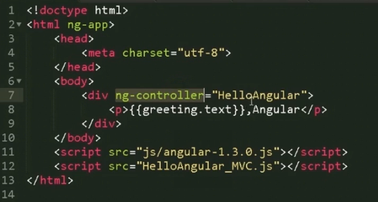

ng-controller是控制器（C-CONTROLLER）

<p>标签就是视图，（V-VIEW）

{{greeting.text就是module}} 双花括号代表取值

整个的输出是“Hello，Angular“，Hello是来自HelloAngular.js里面给text的赋值

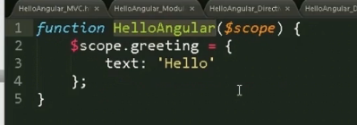HelloAngular.js内容，controller赋值给了HelloAngular.js，即这个函数充当了控制器

### 2 模块化

Html代码没有变化。Js代码如下：

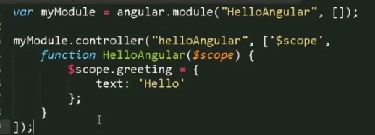myModule定义了一个模块，然后调用了controller方法，定义控制器的名称是helloAngular，$scope是依赖注入。

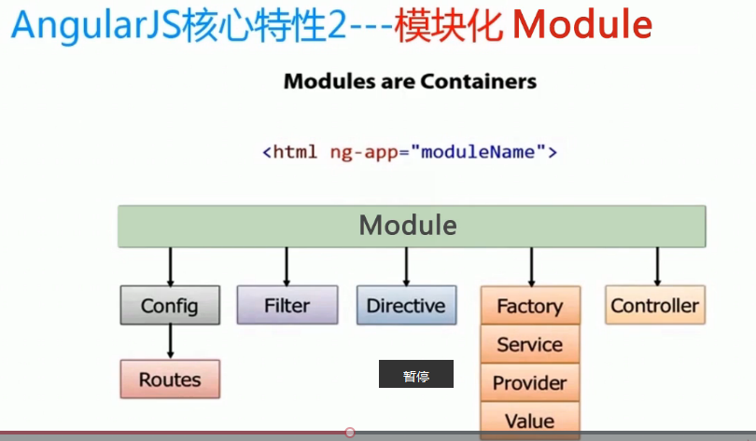

每一个单页面只能有一个ng-app 一个模块。Ng-app相当于java的main函数。

### 3 指令系统

### 

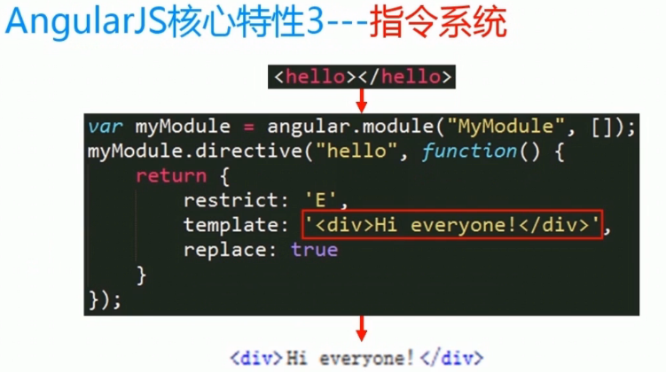

看js代码，一切都是从模块开始，先创建myModule的模块，调用directive方法，两个参数，第一个是指令的名称，后面是function。

Template是模版，最后输出到html里面。这样html里面的<hello>这个自定义的标签，浏览器就认识了。

### 4 双向数据绑定

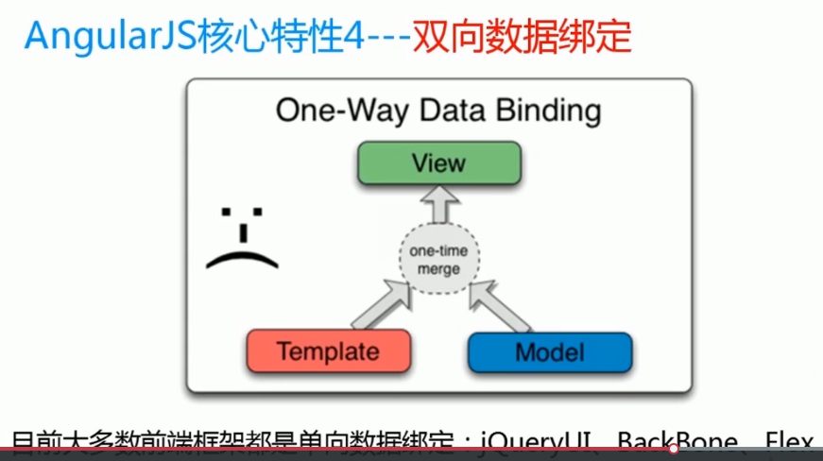单项数据绑定的图。Model和template一起，通过数据绑定机制，生成html标签，然后插入到view文档流。缺点是，html一旦生成 就没法变了。

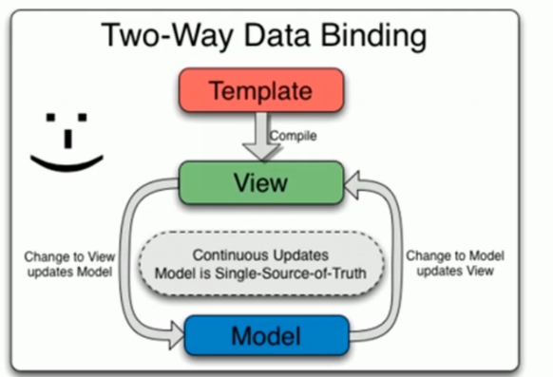AngualrJS是双向的。

当视图的内容发生变化，模型也会变化。例如 表单的变化，用户的输入。

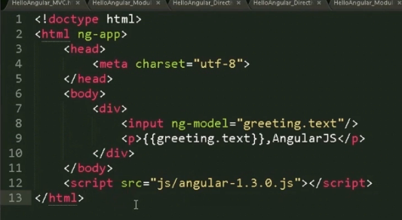

Model是greeting.text

下一行p标签双花括号取值。P标签上的内容会根据input里面的变化而变化

## 调试编辑代码相关

